DJANGO

Es un Framework(Marco de trabajo) utilizado para el desarrollo de aplicaciones web con lenguaje Python.
Django fomenta el desarrollo rápido y diseño limpio, evita que se tenga que repetir código permitiendo la recuperación del mismo.
Se basa en un patrón de arquitectura MTV( Model-Template-View). El Modelo manipula los datos de la aplicación, se encarga de acceder a una base de datos o repositorio para poder registrar o extraer datos. Por otro el Template decide como se van a mostrar los datos en el navegador y la View o vista cuales datos va a mostrar el Template.

El funcionamiento de este modelo puede describirse resumidamente asi:
El cliente desde un dispositvo hace un pedido a una URL, esta ultima llama a una vista.
La vista se comunica con el modelo para acceder a la base de datos y realizar alguna operación de lectura,edición o eliminación.
El modelo le devuelve una respuesta a la vista y esta es la que decide que plantilla se va a mostrar.
Finalmente la plantilla es lo que le envia al cliente mediante el navegador

Sección Practica: Construcción de Miproyecto

En este caso el proyecto se construye bajo el sistema operativo Windows 11.

CREAR PROYECTO E IMPORTARLO

1.- Abrir la consola simbolo del sitema, seleccionar Power Shell

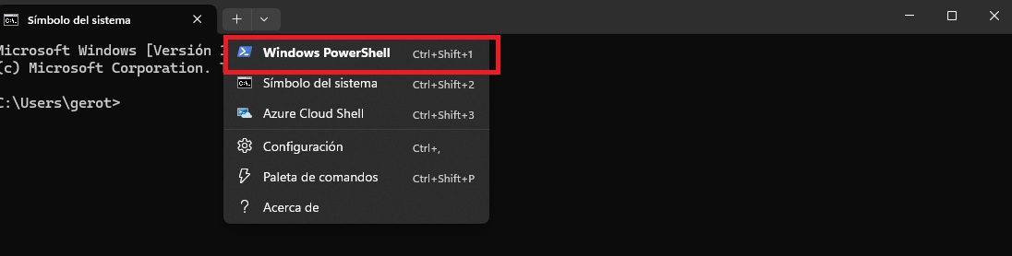
2.- Ejecutar dentro de ella 2 veces el comando “CD…” para acceder al disco C:

3.- Dentro de disco C ejecutar el comando “django-admin startproject Miproyecto”. Miproyecto es en este caso, luego de start project podra insertar el nombre que se desee.

4.- Ir al disco C, se observa que se creo una carpeta Miproyecto que al abrirla contiene otra carpeta con el mismo nombre y dentro de ella distintos archivos de extension .py. Ademas de la carpeta existe un archivo de extension .py llamado manage.

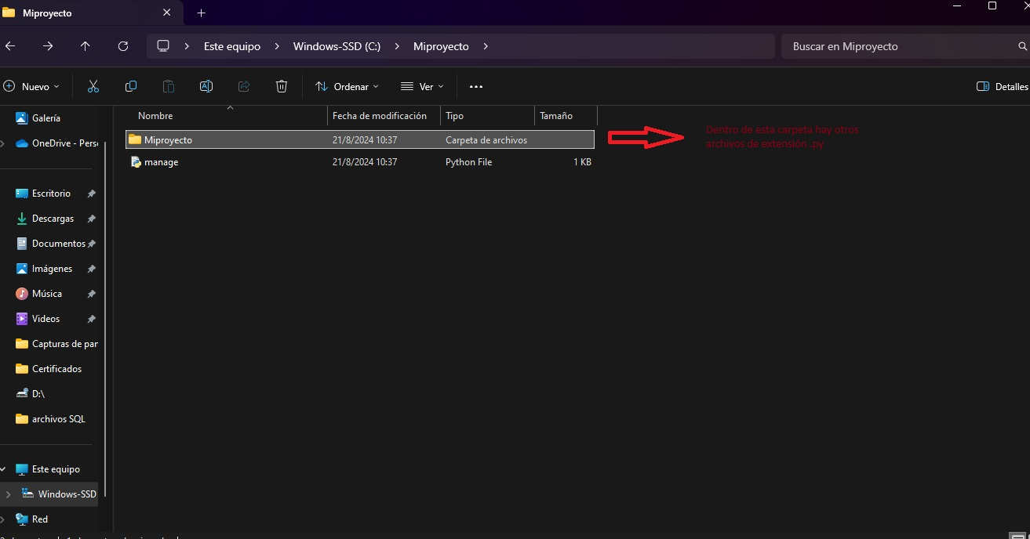

5.- Una vez creado el proyecto abrir este mismo en Visual Studio code editor texto que sea de preferencia.
Para abir proyecto ir a File→ Open folder → Seleccionar la carpeta C:/Mi proyecto y abir.

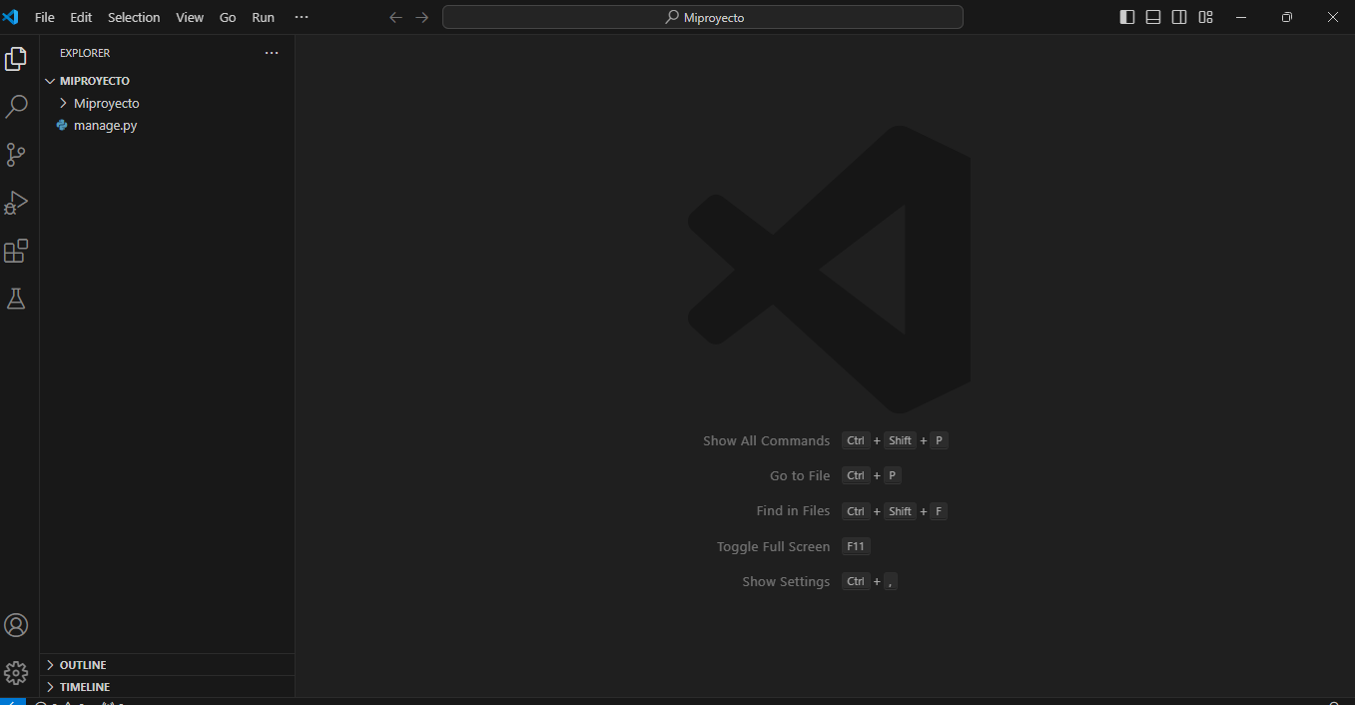
VISTAS Y URL

6.- Hacer click derecho en la carpeta Mi proyecto ubicada arriba de manage.py, seleccionar new file y crear un archivo views.py que sera encargado de las vistas. Una vez hecho esto se vera el archivo views creado, ademas de los que ya vienen por defecto creados por django.
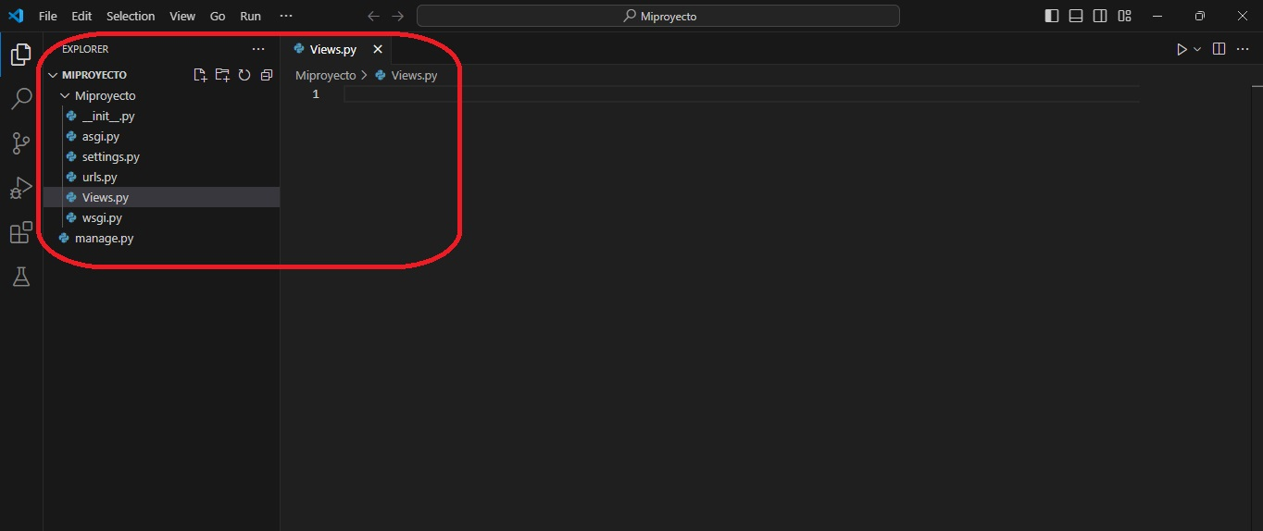

7.- Dentro del archivo views creamos una vista ejemplo con una funcion que recibe un objeto request como argumento y retorna un mensaje de bienvenida.
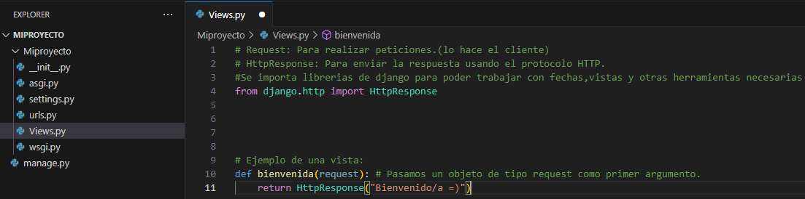

8.- Esta vista posteriormente es referenciada en el archivo urls.py dentro de la lista urlpatterns.
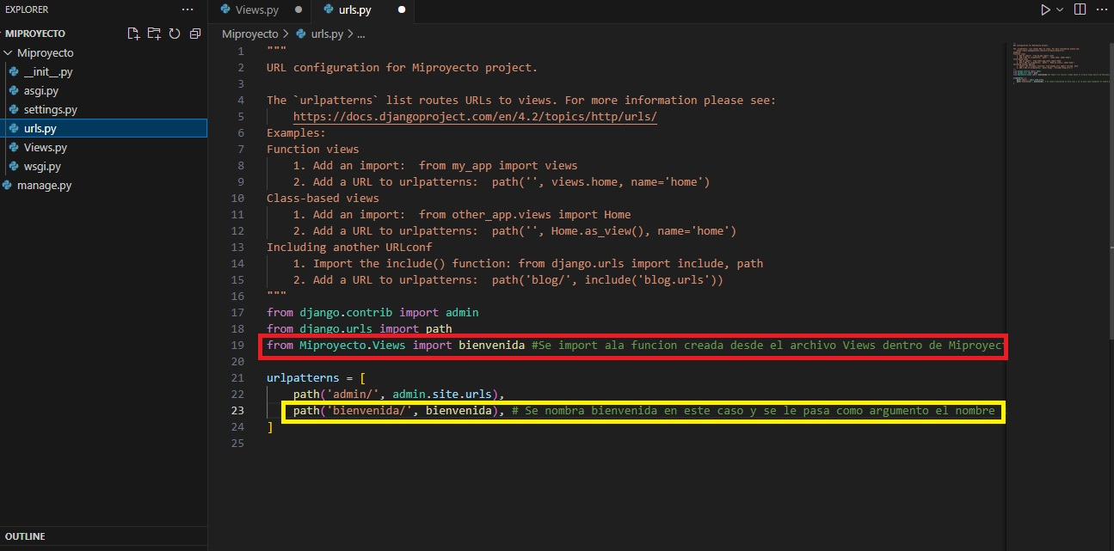
Se importa la vista creada desde el archivo views y dentro de la lista se nombra y se le pasa el nombre de la funcion con la cual se creo la vista.

9.-Para chequear que la vista funciona, se debe abrir una consola, pararse en disco C, luego ejecutar:

a.- cd Mi proyecto
b.-dentro de C:/Miproyecto: ejecutar dir y chequear que este el archivo manage.py
c.-luego ejecutar python manage.py runserver
d.- copiar la ip que arroja y puerto
e.- pegar en el navegador y agregar/bienvenida (nombre de la vista)---tener en cuenta de realizar
ctrl + s en todos los archivos py creados o modificados!!!!!!(guardar archivos)

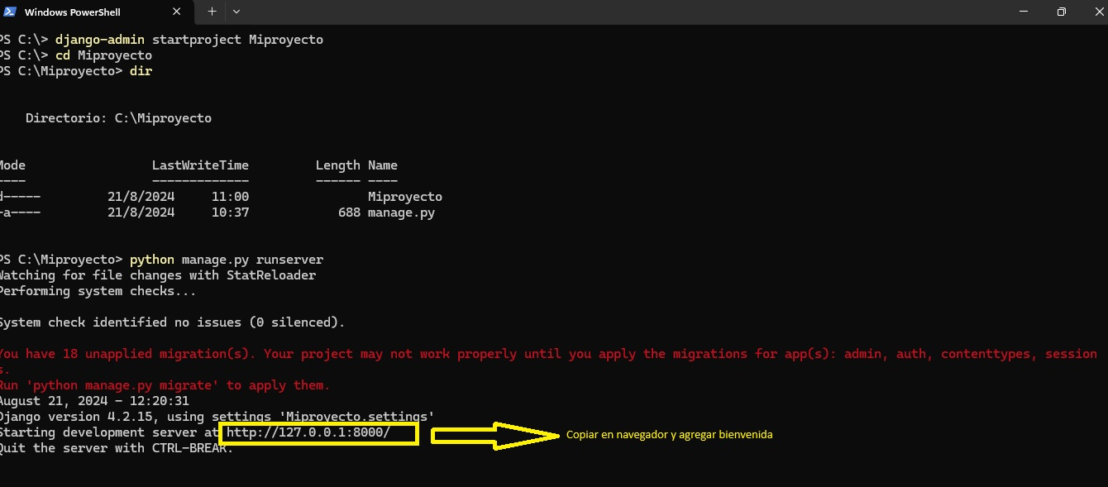
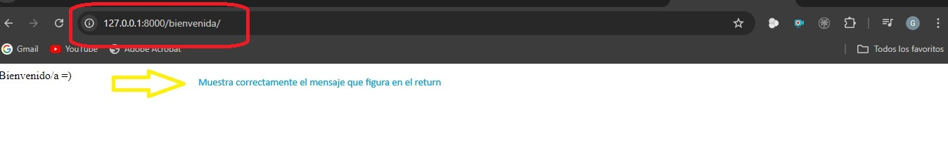

Dentro del archivo views de Miproyecto se describe ademas una vsita categoriaEdad para mostrar un paso de parametro por una url, en este caso un entero para que se proceso dentro de un condicional creado en la vsita y asigne una categoría a ese parametro y la vista lo devuelva como categoria.

PLANTILLAS O TEMPLATES

Las plantillas es texto en un documento HTML y sirven para separar la parte lógica de la visual.
Estas generalmente se usan creando un documento HTML y almacenándolo de manera independiente para luego ese documento sea cargado desde una vista, esto permite diversificar trabajo ya que un grupo de personas pueden trabajar en la parte visual y otra parte en la logica sin cruzarse.

Para hacer una plantilla se hace haciendo click derecho en Mi proyecto una nueva carpeta llamada “plantillas” y dentro de ella una archivo .html llamado “Miprimerplantilla” donde ponemos un texto dentro de la etiqueta title(ejemplo primera plantilla) y un mensaje en la etiqueta body dentro de un h1 que diga esto es una plantilla.
1.-Una vez creada la primer plantilla se crea una vista dentro de view llamada miPrimerPlantilla, donde mediante open() se abre el archivo html de la pantilla la cual esta ubicado dentro del disco C.

2.-Se carga el documento medainte una variable template y se lee con read. Se importa previamente Template

3.- Se cierra una vez cargado con close,

4.- se crea un contexto mediante context() que puede servir para pasar parametros. Se importa previamente context.

5.- se renderiza mediante render() para procesar la plantilla y poder ser devuelta como objeto http

6.- Dentro de urls.py se importa la vista y se agrega a la lista de url

7.- Dar runserver como se indico antes y observar mensaje

captura de pasos 1 a 6:
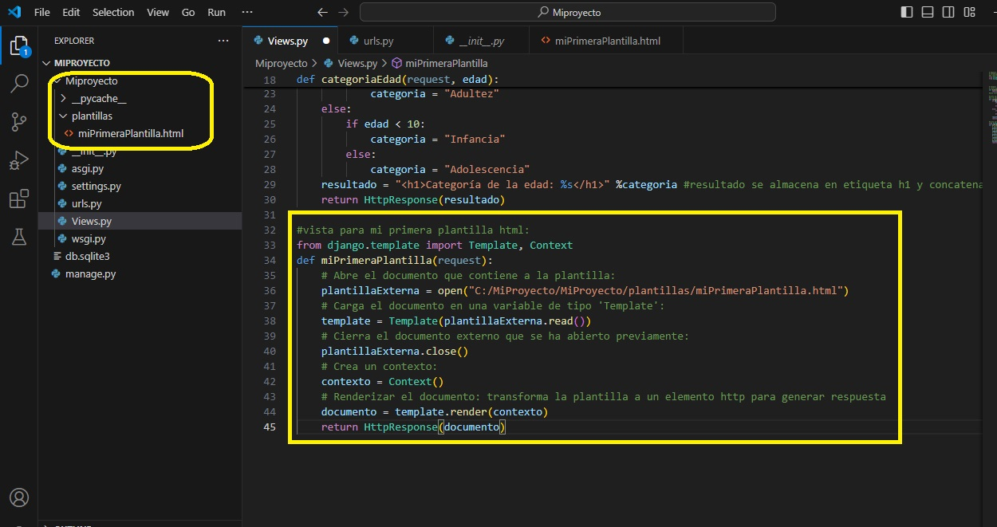
Respuesta:
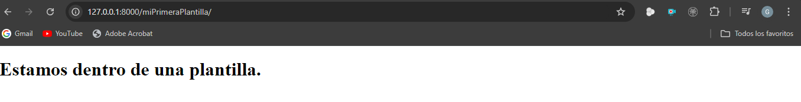
Dentro del archivo plantillaParametros.html puede observarse que se pasan paramentros a traves de context como diccionario, mediante key-value, donde el key figura en html y value en la variable definida en la view referenciado tambien en el htnl.
Para este caso por ejemplo en la etiqueta h1 se define nombre1 para mostrar y este nombre 1 figura en views como el key o llave dentro de context y el valor es la varaible nombre defenida en views.

Loaders: Estos sirven para no tener que utilizar una y otra vez open y close por cada plantilla que se llama.
Para utilizar los loaders se crea una vista en el archivo view llamada plantillaCargador con loader, para ello se importa django.template from loader.
Luego se configura en el archivo settings.py dentro de lista TEMPLATES en la lista DIRS colocar la ruta donde se encuentra la plantilla a cargar para que puede acceder.
Por ultimo se procede a importarla en el archvio urls.py mediante el import y el PATH como se hizo anteriormente.

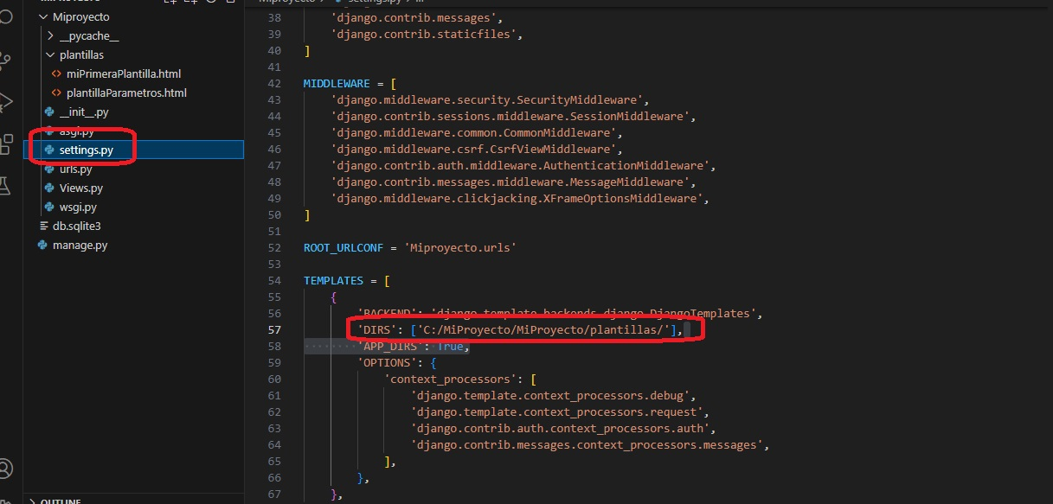

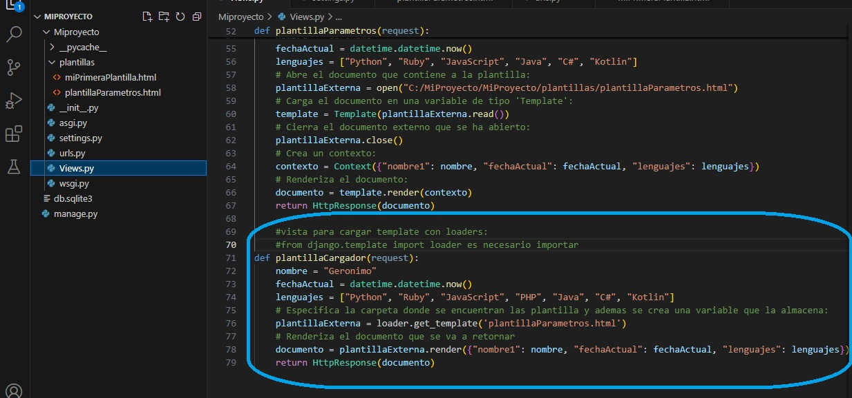
Una forma corta y simple de manejar plantillas son los Shortcuts, estos mediante render() permiten un paso de parametros directo y lo devuelven como respuesta, para ello se crea una vista plantillaShortcut.

Herencia en plantillas: Para reutilizar código html se puede crear una plantilla padre y cierto contenido o etiquetas del código HTML poner blocks de contenido variable que pueden variar según las plantillas hijas, pero otro contenido base puede ser igual. Un ejemplo de esto es cuando en una barra de navegación se da click en algún elemento de la barra , cambia el contenido pero la barra de navegación sigue estando intacta independiente del contenido de cada sección de la barra.
Para esto dentro de la carpeta plantillas se crea una plantilla padre con {%block} {%end block} en ciertas etiquetas para que luego las hijas hereden la base y su contenido o title pueda variar.
Estas figuran en Miproyecto.
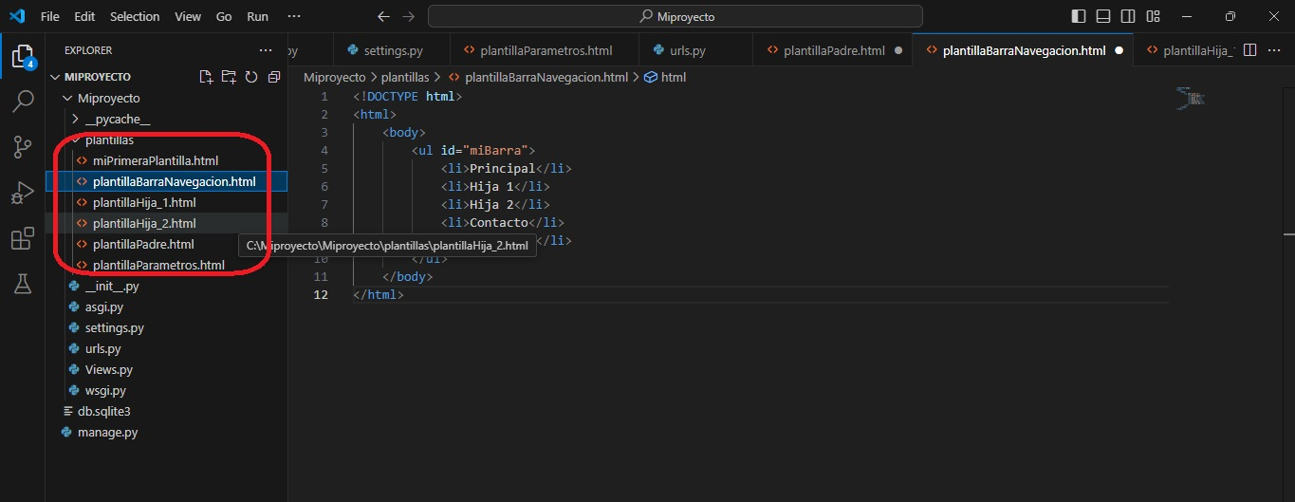

Archivos estaticos: en django existe una forma diferente para crear estilos, animacion e imagenes a una pagina web, estos se hacen a partir de archivos estaticos que permiten trabajar con archivos de imagenes,css y javascript.
Para configurar estos archivos se debe acceder a settings.py y al final del archivo se ve una variable STATIC_URL

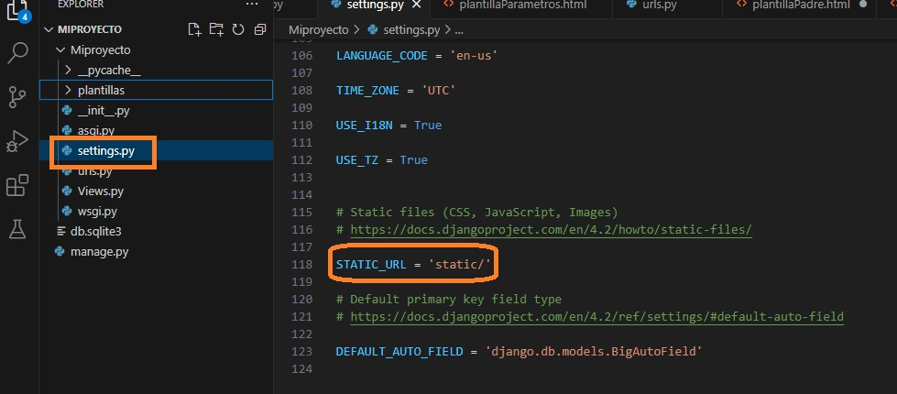
debajo de STATIC_URL crear una variable STATICFILES_DIRS que permita unir el sistema operativo con una carpeta que contenga los archivos css,js e imágenes. Previo a ello crear una carpeta static para poder referencia el directorio donde busque esos archivos, para ello hacer click derecho en Miproyecto→ new folder y nombrar static, luego dentro de ella crear css, js e imágenes.

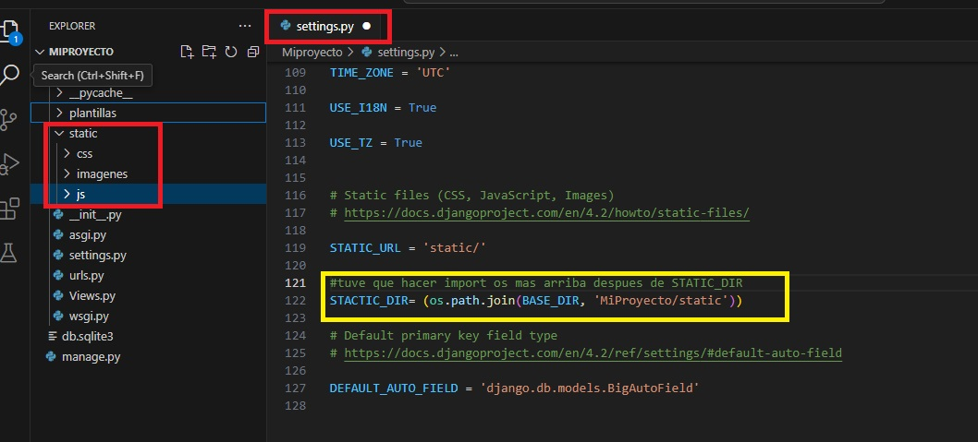
Antes de ejecutar comando para correr servidor( runserver). Se debe cargar la etiqueta {%static} arriba del html deseado para que referencie correctamente el archivo css u otros.

